附件1

新型钵苗式甘蔗种植机作业技术模式探索总结

为探索甘蔗机械种植新技术、新模式，促进新型甘蔗种植机械的研发与应用，2024年8月14日，自治区农机中心在广西甘蔗生产机械化试验示范园区组织开展了钵苗式甘蔗种植机作业技术模式探索试验，总结如下。

一、模式设计

（一）技术路线

采用崇左科创公司新研发的甘蔗钵苗式甘蔗种植机进行种植作业试验，通过试验数据检验其作业质量和作业效率，分析其结构、型式等方面的特点和存在问题，为生产企业改进升级产品提供数据理论参考，推动产品研发定型和推广运用。

（二）试验依据和方法

参照推广鉴定大纲DG/T 104-2019 《甘蔗种植机》中规定的检测及试验方法进行。

（三）试验机具

崇左科创公司生产的2CZB-1型甘蔗钵苗式甘蔗种植机（见图1）；机型主要参数见表1。

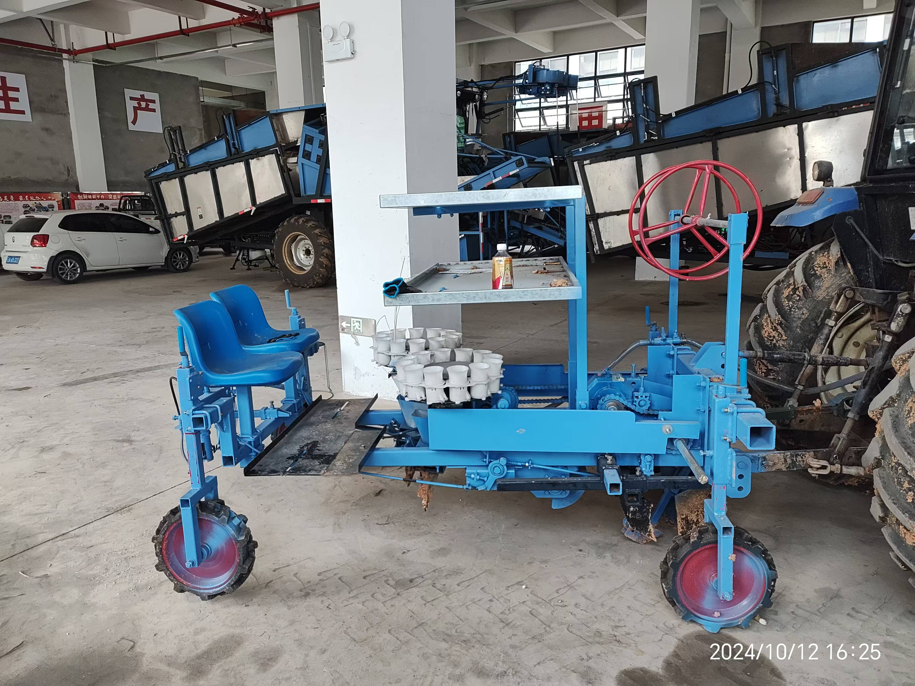

图1 2CZB-1型甘蔗钵苗式甘蔗种植机

**表1 试验机具主要规格参数表**

|  |  |  |  |
| --- | --- | --- | --- |
| **序号** | **项 目 名 称** | **单 位** | **设 计 值** |
| 1 | 型号名称 | / | 2CZB-1型甘蔗钵苗式甘蔗种植机 |
| 2 | 结构型式 | / | 悬挂式 |
| 3 | 适用秧苗类型 | / | 钵苗 |
| 4 | 配套拖拉机动力范围 | kW | 44.1～88.2 |
| 5 | 整机外形尺寸(长×宽×高) | mm | 2015×1650×1533 |
| 6 | 工作行数 | 行 | 1 |
| 7 | 取(投)苗方式 | / | 人工投苗 |
| 8 | 取(投)苗机构型式 | / | 吊杯式 |
| 9 | 栽植器(臂)型式 | / | 鸭嘴式 |
| 10 | 栽植器(臂)驱动电机功率 | kW | / |
| 11 | 秧苗开沟器型式 | / | 开沟犁式 |
| 12 | 行距调节机构型式 | / | / |
| 13 | 行距调节范围 | / | / |
| 14 | 株(穴)距调节机构型式 | / | 更换链轮调节 |
| 15 | 株(穴)距调节范围 | cm | 30-65 |
| 16 | 移栽深度调节机构型式 | / | 手动螺杆调节 |
| 17 | 移栽深度调节范围 | cm | 3-15 |
| 18 | 行走机构变速方式 | / | / |
| 19 | 行走轮结构型式(前、后) | / | 无动力支承实心胶轮 |
| 20 | 行走轮直径(前、后) | cm | 前：400 后：400 |
| 21 | 行走轮数量(前、后) | 个 | 前：2 后：2 |
| 22 | 秧苗覆土镇压机构型式 | / | V 型对置橡胶轮 |
| 23 | 作业工位数 | 个 | 2（不含拖拉机驾驶员） |

（四）试验内容

1.作业速度测定：进行3个20米的测区速度测定，记录其通过时间，估算其纯工作小时生产率。

2.作业性能：进行3个行程20米测区的田间作业性能试验，种植试验过程中分别测量并记录机具的覆土厚度合格率、伤苗率、漏植率、翻倒率等机具作业数据。

二、试验过程及结果

（一）试验条件调查

试验地块位于广西甘蔗生产机械化试验示范园区。试验前进行试验条件调查，对地形条件、土壤条件等进行测定，具体见表2。

**表2 试验条件记录表**

|  |  |  |  |
| --- | --- | --- | --- |
| **序号** | **项目** | **单位** | **测定结果** |
| 1 | 天气情况 | / | 晴、多云 |
| 2 | 环境温度 | ℃ | 30.5～32.8 |
| 3 | 相对湿度 | / | 60.8%RH～66.2%RH |
| 4 | 地表起伏状况 | / | 无起伏 |
| 5 | 土壤类型 | / | 壤土 |
| 6 | 0-20cm深度碎土率 | / | 65.2%（最大边长尺寸小于4cm的土块质量占比） |
| 7 | 0-20cm深度土壤绝对含水率 | / | 14.2% |
| 8 | 碎土层深度 | cm | 24.8 |
| 9 | 植前作业 | / | 1犁2耙 |

（二）作业速度测定

连续进行3个行程种植作业，试验结果详见表3。

**表3 作业速度试验记录表**

|  |  |  |  |  |  |  |  |
| --- | --- | --- | --- | --- | --- | --- | --- |
| **机型** | **测区长度m** | **作业时间s** | | **作业速度m/s** | | **按种植行距1.2米预估纯工作小时生产率hm2/h** | |
| 2CZB-1型 | 20 | 46.17 | | 0.433 | | 0.1871 | |
| 20 | 42.48 | | 0.471 | | 0.2034 | |
| 20 | 41.83 | | 0.478 | | 0.2066 | |
| 平均值 | 20 | | 43.49 | | 0.461 | | 0.199（约合3亩/h） |

（三）田间作业性能试验

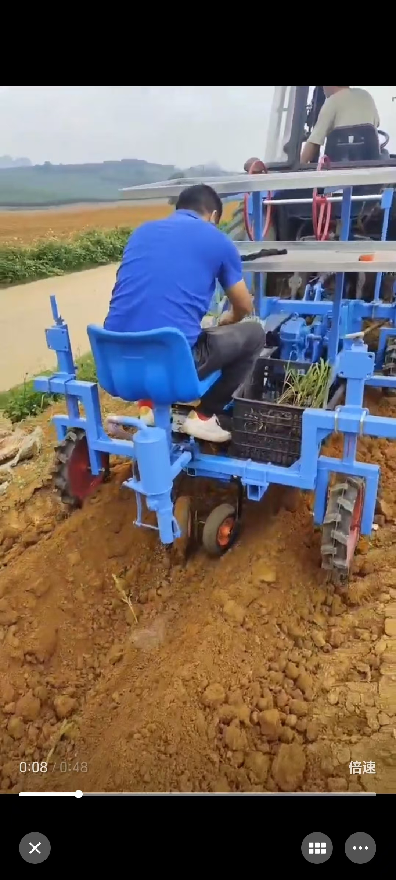进行3个行程的田间作业性能试验（见图2），试验结果详见表4。

图2 田间性能试验

**表4 田间作业性能试验结果汇总表**

|  |  |  |  |  |  |  |
| --- | --- | --- | --- | --- | --- | --- |
| **项目** | | **单位** | **测定行程** | | | **平均值** |
| 1 | 2 | 3 |
| 伤苗率 | | / | 2% | 0% | 0% | 0.67% |
| 覆土厚度合格率 | | / | 85% | 80% | 80% | 81.7% |
| 漏植率 | | / | 0% | 0% | 0% | 0% |
| 翻倒率 | | / | 4% | 2% | 2% | 2% |
| 备注 | 按DG/T 104－2019《甘蔗种植机》的规定，作业指标合格值为：伤苗率≤3.0%，覆土厚度合格率≥80%（企业规定覆土将钵土盖住即为合格），漏植率≤5.0%，翻倒率5.0%。 | | | | | |

三、模式分析

（一）作业速度测定

作业速度测定换算成纯工作小时生产率约3亩/小时，除去转弯调头、装蔗种时间，作业小时生产率约为2.5亩/小时，按8小时计，每天作业量达20亩，作业效率与一般同类型人工放蔗种的甘蔗种植机的效率相当；但由于钵苗较轻且1亩只放1000苗左右，钵苗种植相较种茎种植的人工劳动强度要低。

（二）田间作业性能

从表4试验数据中得出，该机的伤苗率、覆土厚度合格率、漏植率、翻倒率分别为0.67%、81.7%、0%和2%，各项指标均能达到推广鉴定大纲指标要求。

优点：一是该机在配套拖拉机前端加装水箱，通过水管和定根水浇施装置，可以实现对栽下的每颗钵苗进行浇水，提高钵苗栽后的成活率。二是钵苗通过两个间隔为15厘米的鸭嘴式栽植器交替品字型栽插，中间正好放下滴灌带，由于钵苗的相互作用，滴灌带不易跑偏。

缺点：1—2人操作仅种植一行，作业效率只有2.5亩/小时左右，种植效率仍不够高。

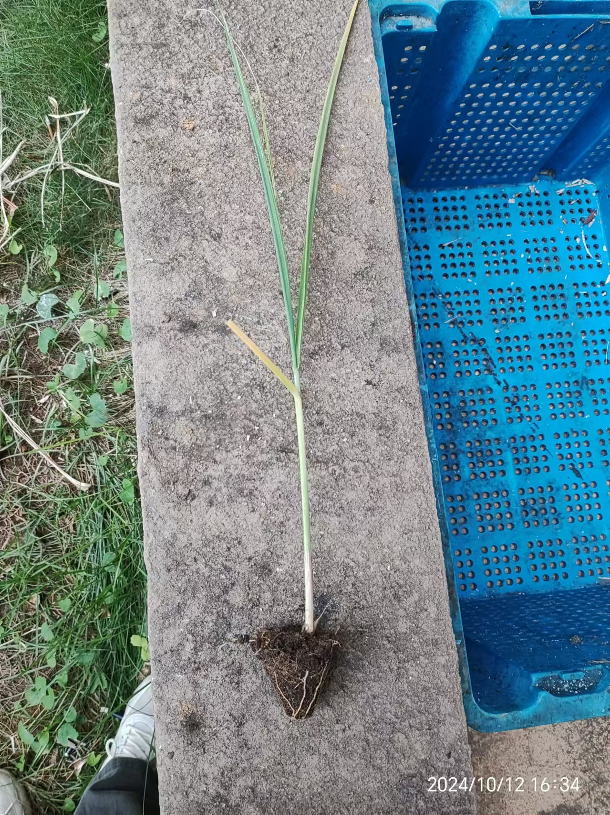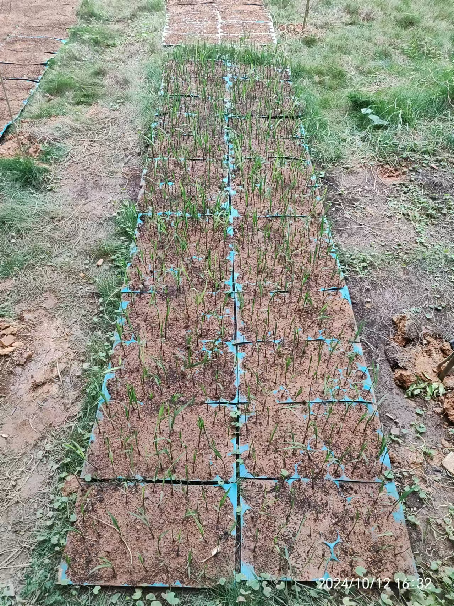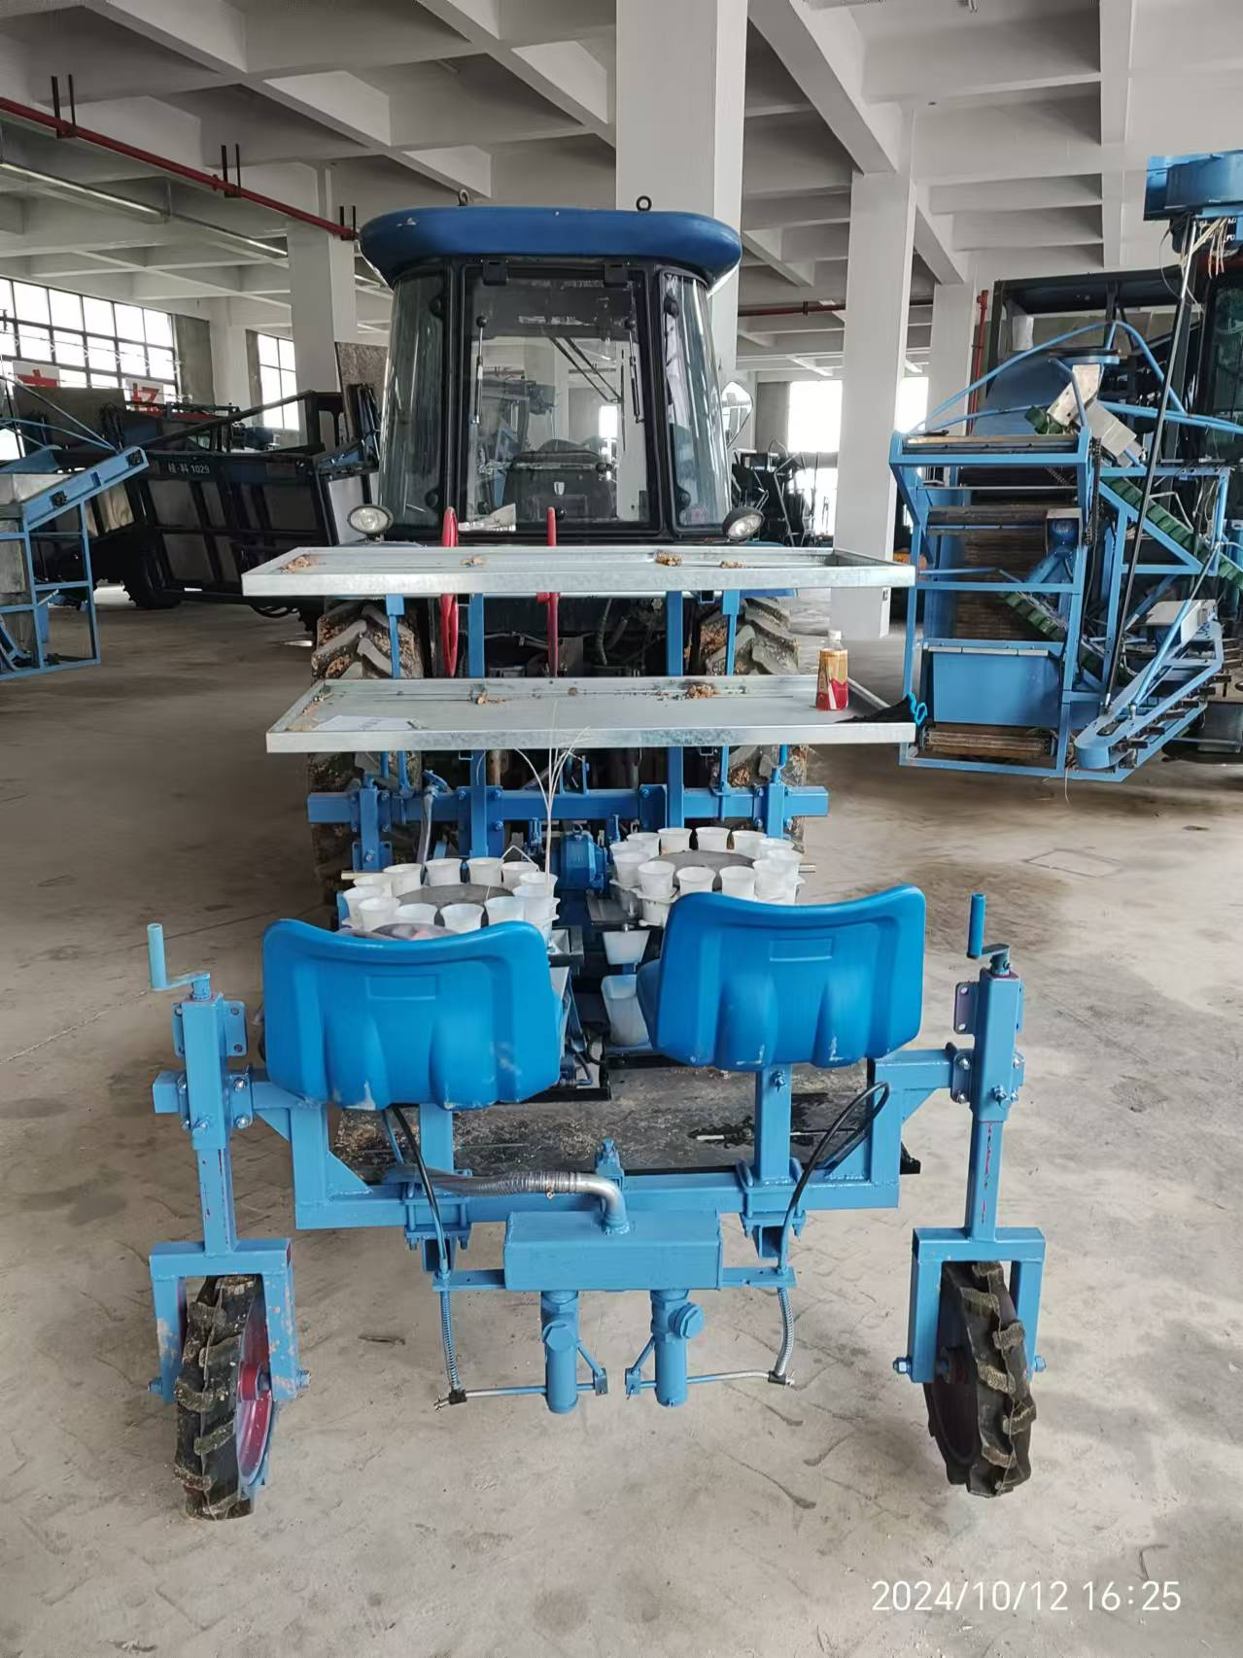

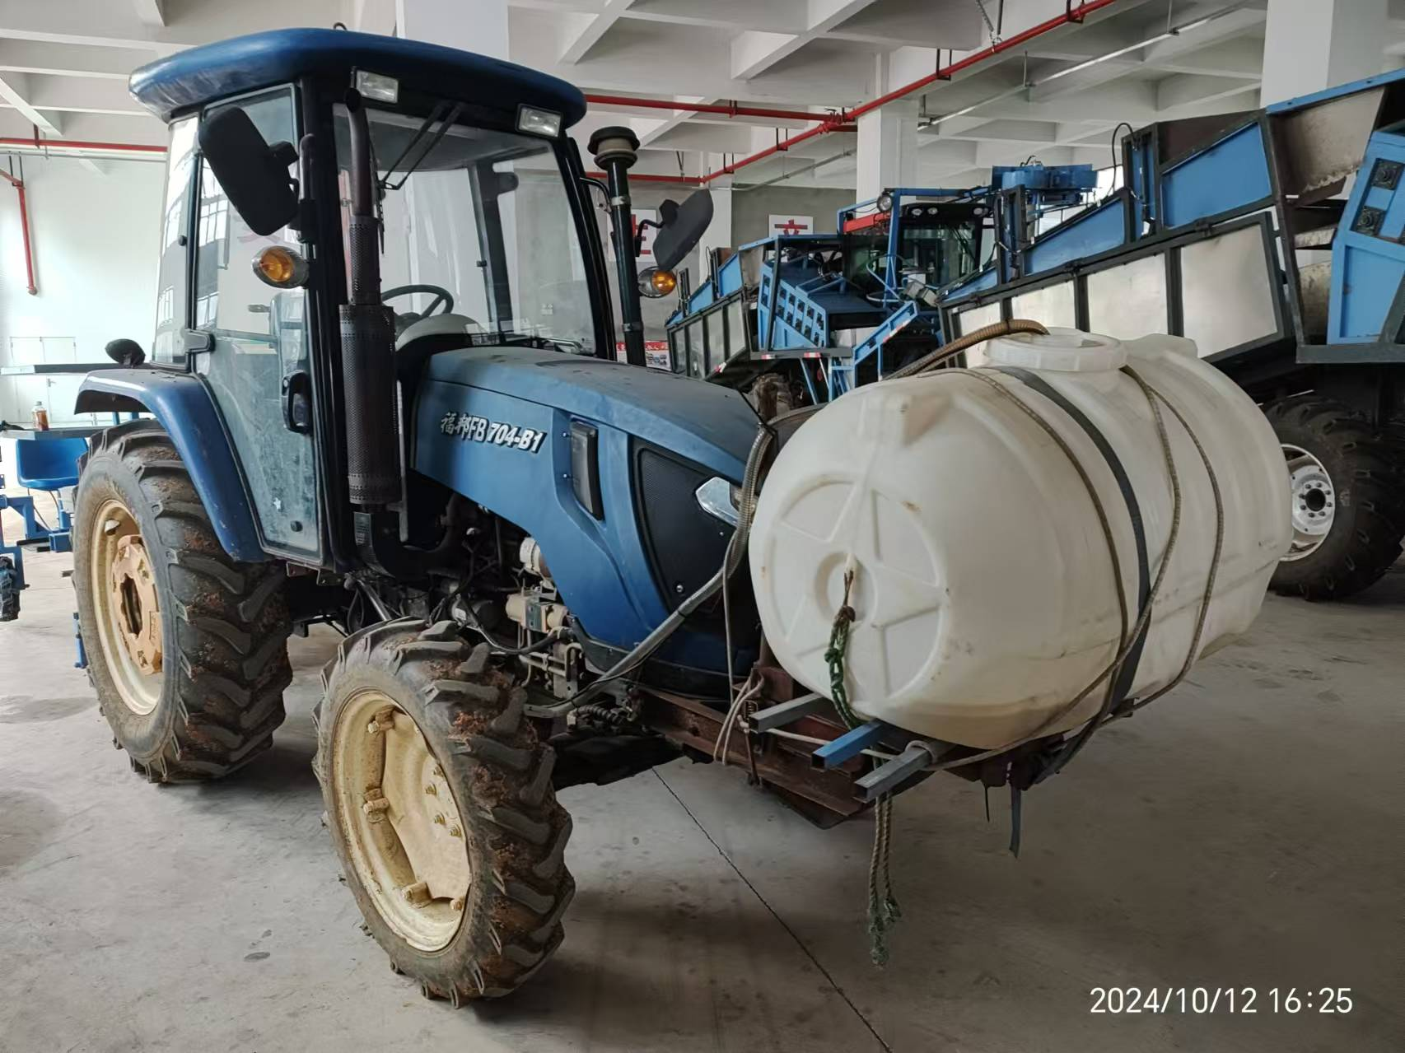

图3 模式分析相关图片

四、模式总结

当前广西使用的甘蔗种植机一般为与轮式拖拉机配套使用的悬挂式机型，以一次作业两行（两垄行或两沟行）实时切段式或蔗段式机型为主，这类机型存在的主要问题是需要人工放种，一般为2—4人，人工劳动强度大，人员劳累后容易跟不上节奏出现断垄，正常条件下一般只能完成15—20亩/天，种植效率不高。而采用种厢刮板式落种原理的自动下种甘蔗种植机用种量大、用种成本高，与我区主推的甘蔗健康种茎的甘蔗种植农艺用种量不配套，没有得到广泛运用。

本次探索的甘蔗钵体苗机械化种植技术模式，不同于种茎大田种植模式，而是采用了培育钵苗后再移栽至大田的新模式，该模式优点是：每亩用蔗苗量少（1000株/亩），种植成本低，蔗苗在大田中种植均匀、不断垄、配合滴带种植成活率高，通过水肥一体化种植提高肥料使用效率，减少用肥成本；可提早收获（栽苗种植比种茎种植可提前一个月收获）。该模式技术要点：1.选用分蘖性好的三级良繁基地生产的脱毒种苗；2.配套使用水肥一体化滴灌技术；3.选用高效钵苗种植机。

综上，该模式符合当前广西农科院甘蔗研究所推广的高分蘖性甘蔗健康种苗的宽行稀植技术要求，是一种值得在广西蔗区推广运用的甘蔗机械化种植模式。

建议：该机型1—2人操作仅种植一行，作业效率仅约2.5亩/小时左右，作业效率偏低。可研发一次作业两行的新机型在平坦大面积地块使用。